Ministerul Educației și Cercetării al Republicii Moldova
Universitatea Tehnică a Moldovei
Facultatea Calculatoare, Informatică și Microelectronică

Raport
la
Lucrarea de laborator Nr. 7
Disciplina: Tehnici de programare
Tema: ” Utilitare HTTP și automatizări în Python: httpstools.py, sesiuni, cookie-uri și autentificare”

A efectuat : st. gr.SI – 262 Vicol Nadejda

A verificat : asistent universitar Dumitrașcu Marius

Chișinău – 2026
SARCINA LUCRĂRII
În această lucrare de laborator s-a lucrat cu modulul arsenal/privesc în cadrul depozitului Git Tehnici-de-Programare. Scopul a fost identificarea, analiza și compararea permisiunilor speciale (SUID, sudo, cron) din sistemul de fișiere față de o stare curată (baseline), detectarea binarelor cu risc ridicat pe baza integrării cu GTFOBins, validarea codului prin teste unitare (unittest și pytest), precum și mentenanța istoricului de versiuni prin commit-uri și sincronizare cu repozitoriul remote de pe GitHub.

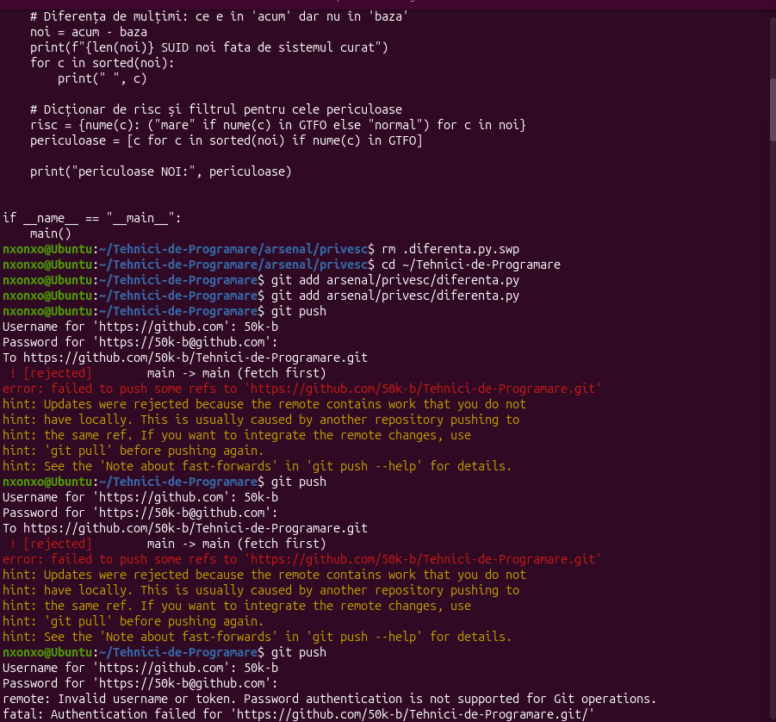
Fig-9.1
În această imagine este ilustrată structura fișierului diferenta.py (calculul diferenței de mulțimi noi = acum - baza și clasificarea riscului pe baza dicționarului GTFO). În partea de jos a terminalului se observă organizarea fișierelor de lucru (git add arsenal/privesc/diferenta.py), încercările de trimitere a modificărilor prin git push și tratarea erorilor de autentificare GitHub (remote: Invalid username or token) cauzate de necesitatea utilizării unui Personal Access Token (PAT) peste HTTPS.

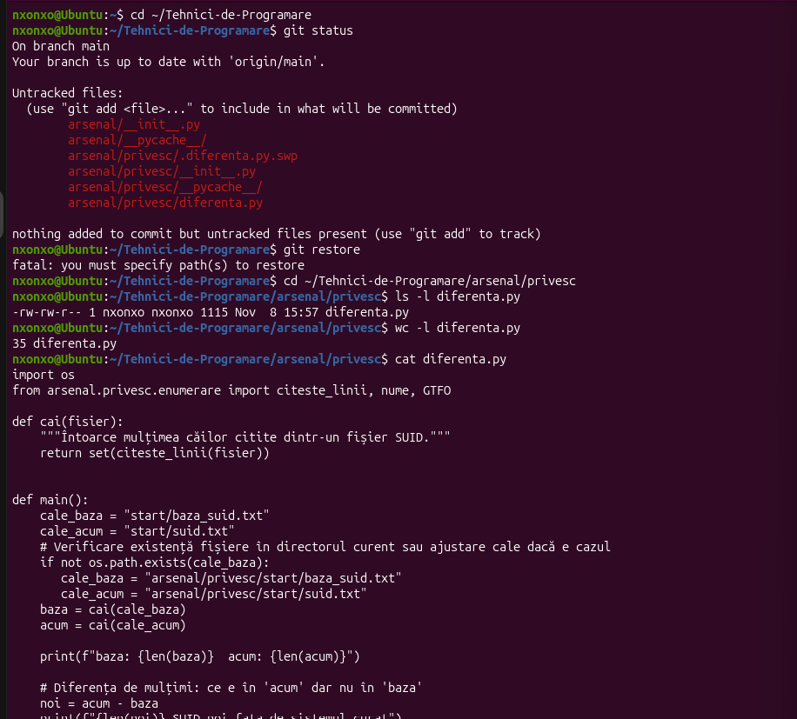
Fig-9.2
Această imagine prezintă inspecția codului sursă diferenta.py utilizând comanda cat. Codul definește funcția cai(fisier) pentru extragerea mulțimilor de căi de executabile și funcția main() care gestionează verificarea căilor de acces la fișierele de bază (baza_suid.txt și suid.txt), fiind pregătită logica de comparare.
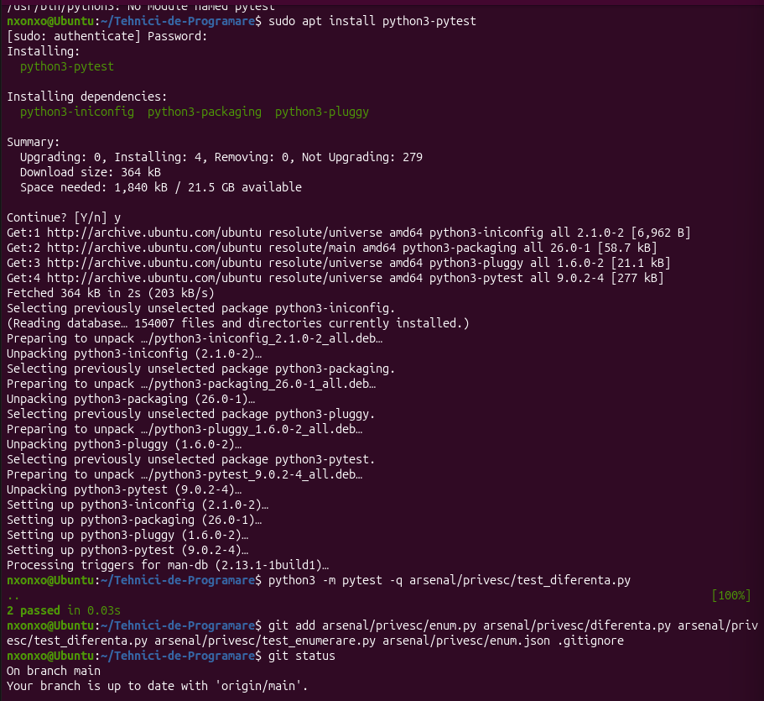
Fig-9.3
Imaginea ilustrează instalarea modulului de testare unitară python3-pytest prin pachetul de gestiune apt pe sistemul Ubuntu. Dupǎ instalare, este executată cu succes suita de teste automate python3 -m pytest -q arsenal/privesc/test_diferenta.py (rezultat 2 passed in 0.03s), urmată de adăugarea fișierelor modificate în aria de staging (git add) și verificarea stării depozitului.
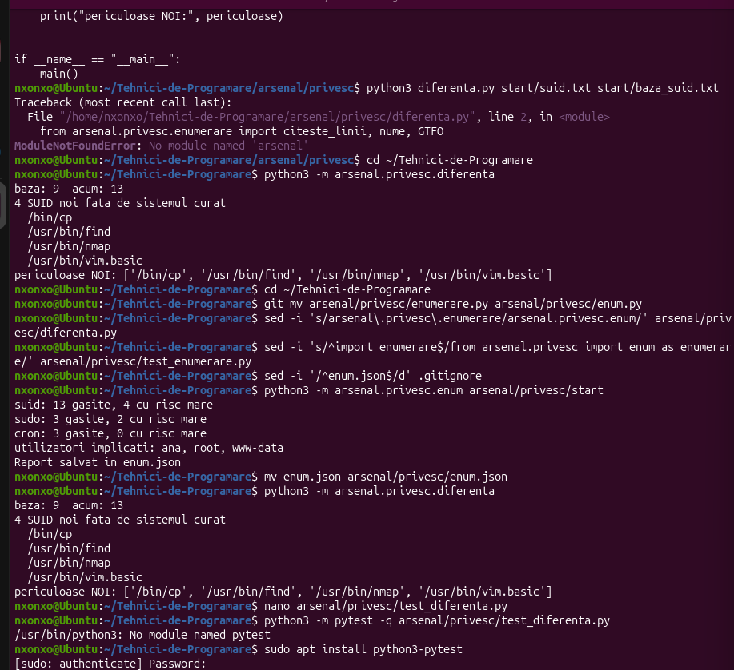
Fig-9.4
Aici este evidențiată execuția modulului diferenta și depanarea erorilor de import (ModuleNotFoundError: No module named 'arsenal') prin rularea corectă sub formă de modul Python (python3 -m arsenal.privesc.diferenta) din rădăcina proiectului. Sunt afișate rezultatele analizei: detectarea a 4 binare SUID noi (/bin/cp, /usr/bin/find, /usr/bin/nmap, /usr/bin/vim.basic) și clasificarea lor cu risc mare conform bazei de date GTFOBins. De asemenea, se observă ajustarea fișierului .gitignore cu ajutorul comenzilor sed.

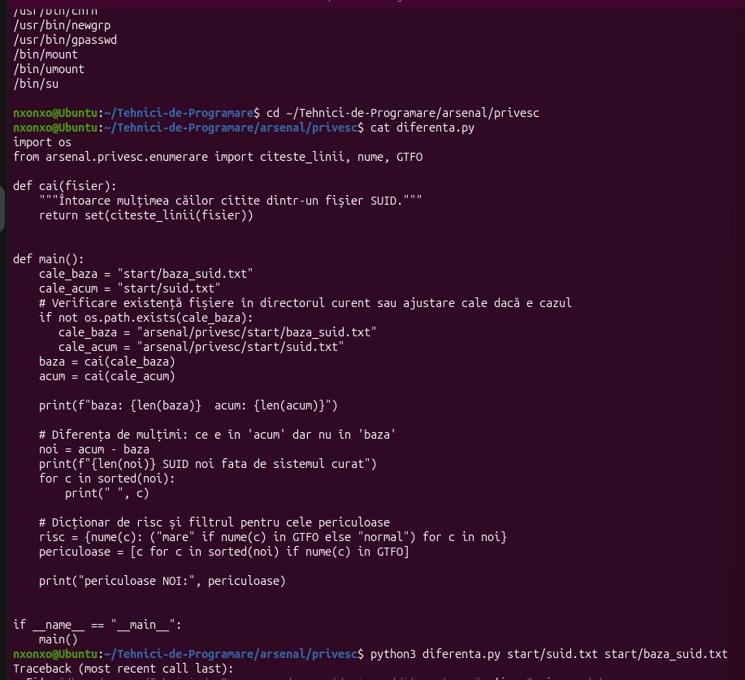
Fig-9.5
Imaginea prezintă conținutul fișierului diferenta.py unde este structurată compararea volumului de binare (baza: 9 vs acum: 13), afișarea listei ordonate a executabilelor nou apărute și determinarea automată a riscului.

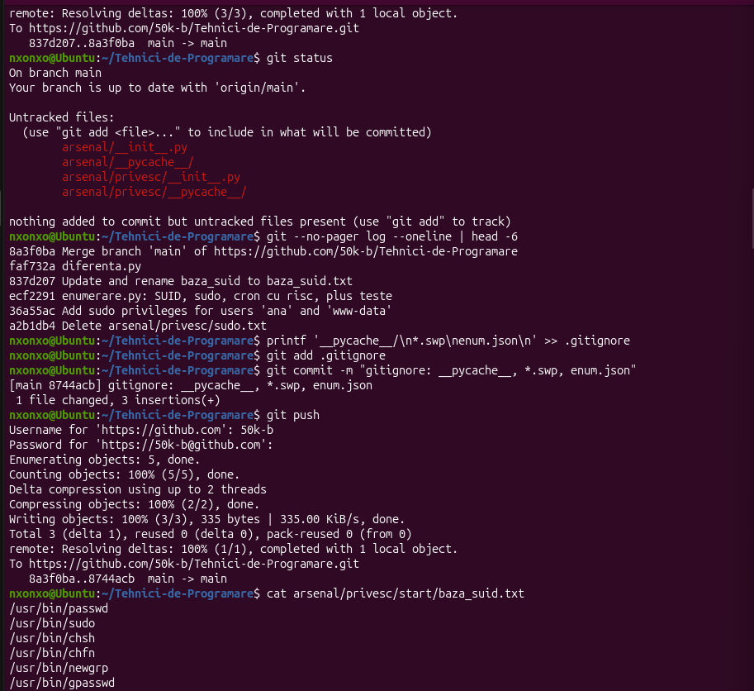
Fig-9.6
Sunt prezentate operațiunile de curățare și versionare a fișierelor temporare. Se folosește comanda printf pentru adăugarea directoarelor __pycache__, *.swp și enum.json în fișierul .gitignore, urmată de salvarea modificărilor printr-un commit dedicat și afișarea conținutului fișierului baza_suid.txt.

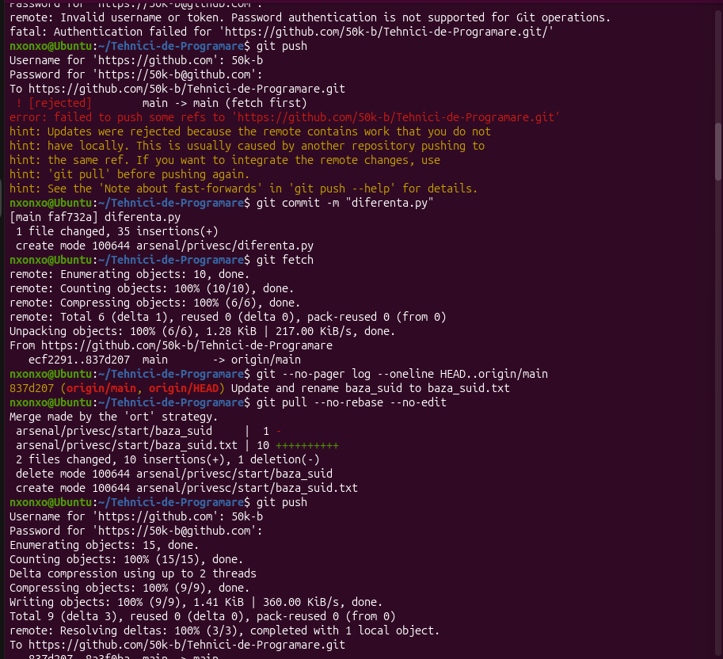
Fig-9.7
Aici este ilustrată rezolvarea divergențelor din depozit prin comanda git fetch și combinarea istoricului remote cu cel local via git pull --no-rebase --no-edit. Dupǎ reconcilierea commit-urilor, modificările au fost trimise cu succes către serverul GitHub prin comanda git push.
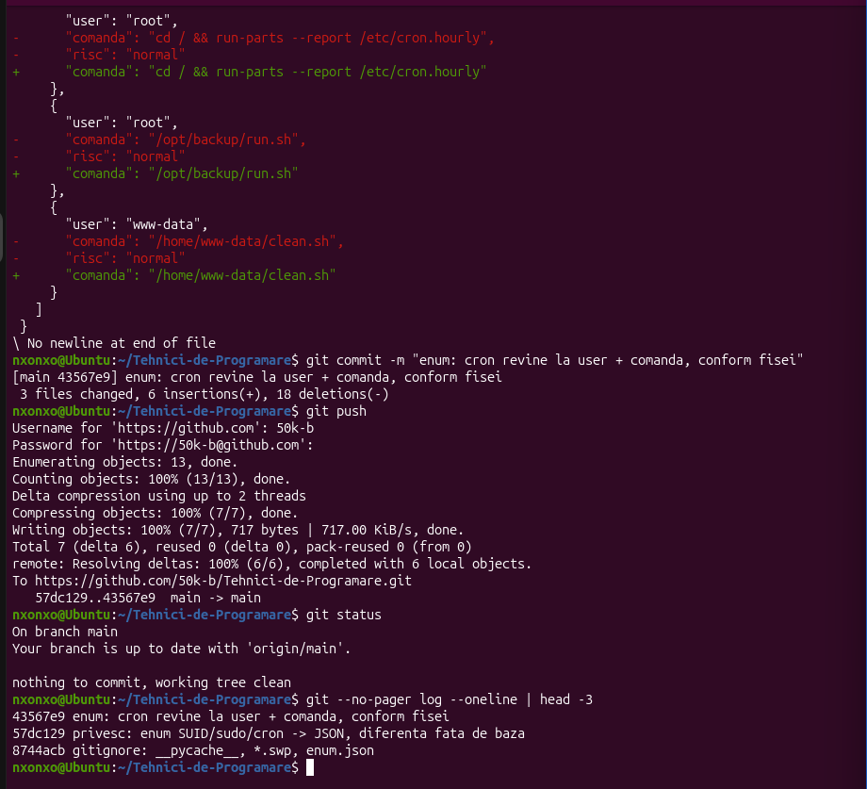
Fig-9.8
Imaginea reflectă sincronizarea finală a modificărilor ce privesc analiza proceselor cron. Se observă crearea commit-ului "enum: cron revine la user + comanda, conform fisei", trimiterea datelor la distanță și verificarea stării curate a depozitului (nothing to commit, working tree clean).
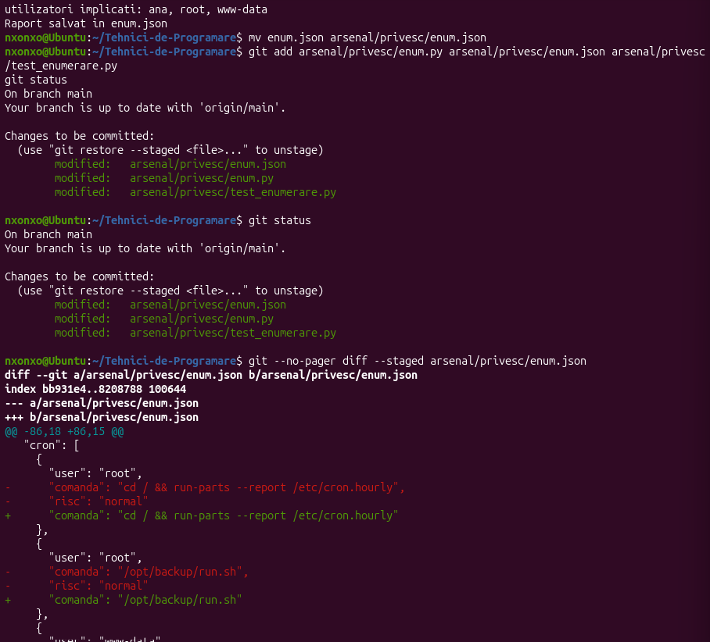
Fig-9.9
Această imagine prezintă inspectarea diferențelor dintre versiuni (git diff --staged) pentru fișierul de ieșire enum.json. Se observă restructurarea câmpurilor asociate sarcinilor cron (maparea atributelor user, comanda și risc).
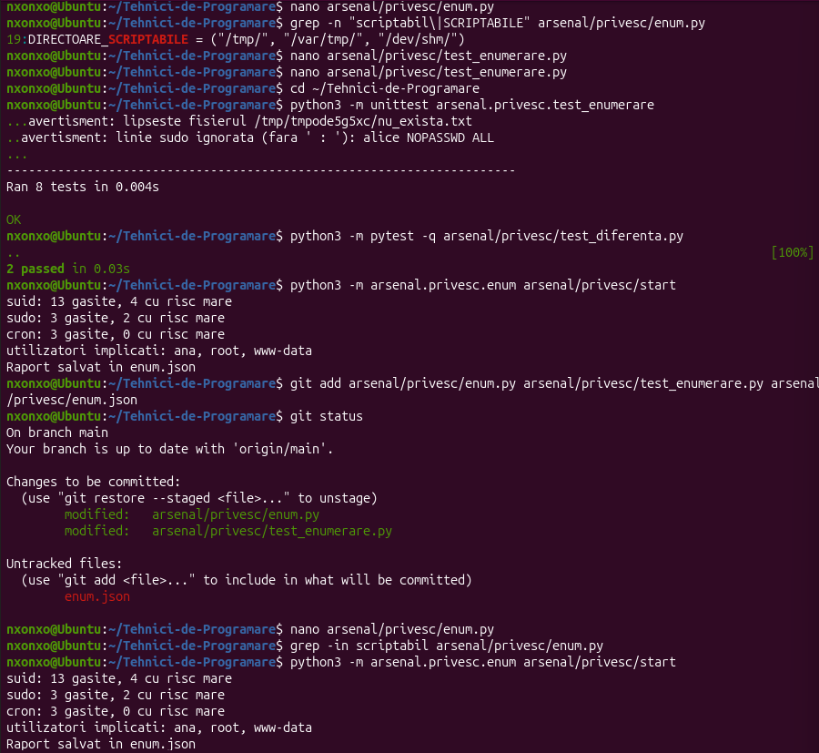
Fig-9.10
Sunt prezentate modificările efectuate în scripturile enum.py și test_enumera.py utilizând editorul nano. Este ilustrată rularea suitei complete de teste prin unittest (Ran 8 tests in 0.004s - OK) și pytest (2 passed), precum și generarea raportului de scanare a permisiunilor locale.
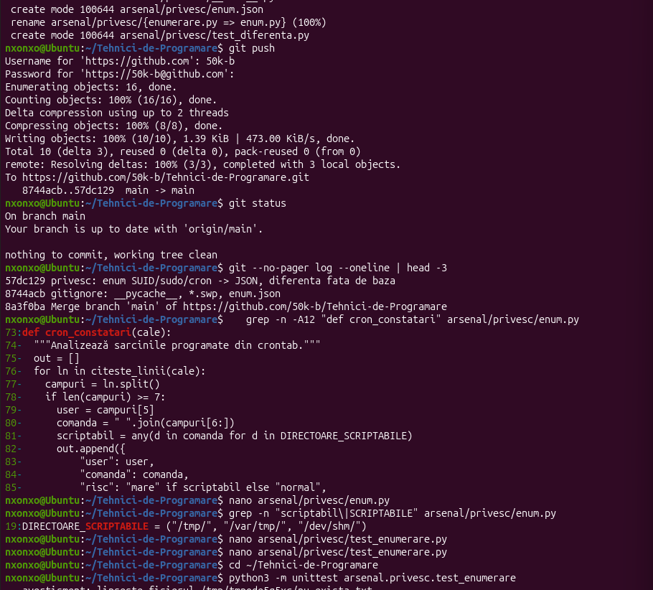
Fig-9.11
Imaginea surprinde analiza funcției def cron_constatari(cale) utilizând comanda grep. Se observă verificarea comenzilor programate din crontab și compararea directoarelor din comenzi cu lista DIRECTOARE_SCRIPTABILE (/tmp, /var/tmp, /dev/shm) pentru marcarea sarcinilor vulnerabile cu risc mare.

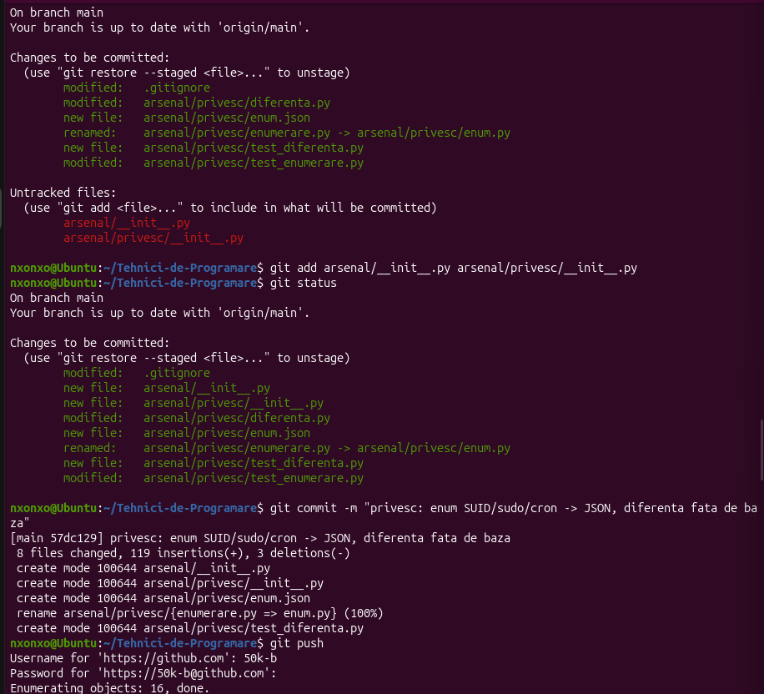
Fig-9.12
Această imagine reflectă structurarea definitivă a pachetului Python prin adăugarea fișierelor __init__.py în directoarele arsenal/ și arsenal/privesc/. Este prezentat commit-ul principal privesc: enum SUID/sudo/cron -> JSON, diferenta fata de baza care consolidează toate modificările (8 fișiere modificate, 119 inserții), finalizat cu trimiterea pe GitHub (git push).
CONCLUZII
În cadrul lucrării de laborator Nr. 7 au fost exersate tehnici esențiale de auditare automatizată a securității pe sisteme Linux în Python (izolarea permisiunilor SUID, analiza regulilor sudo și verificarea sarcinilor cron cu potențial de risc). De asemenea, au fost aplicate bunele practici de testare software (unittest, pytest), rezolvarea conflictelor și sincronizarea securizată a depozitului Git cu GitHub. Toate etapele au fost salvate treptat, menținând un istoric curat și trasabil al commit-urilor.

